**1 web项目个人开发技术配置**

前端：miniui + JQuary

后端：SpringMVC + Spring + MyBase

数据库：MySQL Oracl

**2 web开发环境配置**

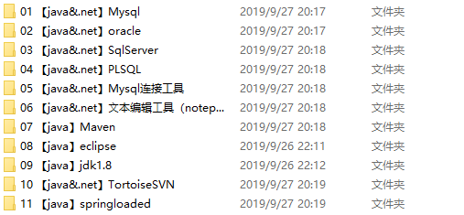

**3 项目需求（餐厅预约管理系统）**

**系统功能概述：**

餐厅预约管理系统旨在为餐厅经营过程中管理预约订单，提升餐厅经营管理。主要内容包括餐桌登记和预约用餐登记两部分内容。

**主要的数据表结构：**

所有字段的具体要求详见需求描述部分。

**餐桌信息表：TableInfo**

|  |  |  |  |  |
| --- | --- | --- | --- | --- |
| **字段含义** | **字段名** | **类型** | **允许为空** | **备注** |
| 餐桌编号 | tableno | varchar(50) | 否 | 根据容纳人数调整 |
| 餐桌类型 | holdnum | int | 否 | 容纳人数  2人桌  4人桌  6人桌 |
| 是否使用中 | isuse | int | 否 | 1 是  0 否 |
| 备注 | notes | varchar(200) | 是 |  |

**预约信息表：****ReserveInfo**

|  |  |  |  |  |
| --- | --- | --- | --- | --- |
| **字段含义** | **字段名** | **类型** | **允许为空** | **备注** |
| 预定编号 | reserveno | varchar(50) | 否 | 自动生成uuid |
| 餐桌编号 | tableno | varchar(50) | 否 |  |
| 用餐人数 | peoplenum | int | 否 |  |
| 用餐开始时间 | starttime | datetime | 否 | 用餐开始时间小于用餐结束时间 |
| 用餐结束时间 | endtime | datetime | 否 |  |
| 状态 | reservestatus | int | 否 | 0 预约中  1 用餐中  2 取消 |
| 备注 | notes | varchar(200) | 是 |  |
|  |  |  |  |  |

|  |  |  |  |  |
| --- | --- | --- | --- | --- |
| **字段含义** | **字段名** | **类型** | **允许为空** | **备注** |
| 预定编号 | reserveno | varchar(50) | 否 | 自动生成uuid |
| 餐桌编号 | tableno | varchar(50) | 否 |  |
| 用餐人数 | peoplenum | int | 否 |  |
| 用餐开始时间 | starttime | datetime | 否 | 用餐开始时间小于用餐结束时间 |
| 用餐结束时间 | endtime | datetime | 否 |  |
| 状态 | reservestatus | int | 否 | 0 预约中  1 用餐中  2 取消 |
| 备注 | notes | varchar(200) | 是 |  |

**功能描述：**

**总体需求：**

1. 在数据库中建立相应的数据表
2. 需要完成的页面分别是：
   1. 首页，包含餐桌信息管理和预约信息管理菜单；
   2. 餐桌信息的新增、删除、列表展示；
   3. 预约信息的新增、修改、删除和列表页展示。
3. 前端控件使用MiniUI，包括弹出框、提示信息等
4. 新增、修改页需采用4列布局，页面整齐，没有横向、纵向滚动条出现。
5. 页面总体布局使用左右布局结构，点击左侧菜单，刷新右侧页面。
6. 所有列表页需实现分页功能。

**餐桌信息管理：**

**新增页**：

1. 餐桌编号由3位编号组成，由容纳人数（2/4/6）+2位编号（编号从01开始计数）组成，例如“ 201 ”，必须唯一，后2位数字编号自动增长，此字段需要在新增页展示。
2. 餐桌类型使用下拉框，下拉显示2人桌/4人桌/6人桌
3. 是否使用状态默认是否，使用单选控件，需显示，不可修改
4. 备注字段使用多行文本输入框

**列表页**：

列表上方显示工具栏（toolbar），其中左侧显示“新增”、“删除选中”按钮；右侧放置查询条件和查询按钮。

1. 列表需要展示的字段包括：复选框、序号、餐桌编号、餐桌类型、是否使用、备注、操作按钮。
2. 是否使用状态为否时，设置该单元格底色为绿色。
3. 列表可按照餐桌类型和是否使用进行搜索。
4. 点击“删除”按钮删除当前行数据。
5. 【删除选中】按钮，可以删除多条选中记录；并实现级联删除餐桌的预约信息，当有预约中或用餐中的预约信息时，提醒存在预约信息不能删除。

**删除相关**：

按照题目要求设置“删除”按钮，所有删除前均需要弹框确认。

**预约信息管理**：

**新增页**：

1. 用餐编号系统自动生成uuid并展示。
2. 用餐人数使用数字输入框，根据输入人数多少选择对应能容纳该人数的餐桌最小餐桌，用餐人数最多6人，例如3人用餐需安排4人桌。
3. 用餐开始时间和用餐结束时间保留到分钟
4. 状态默认为预约中，不可修改
5. 同一餐桌，重叠时间段，只能被预定一次，否则提醒该时段不能预约。

**修改页**：

1. 只能修改状态字段，其他不可修改。
2. 当状态为用餐中，更新餐桌信息表中的是否使用中为是

**列表页**：

列表上方显示工具栏（toolbar），其中左侧显示“新增”,”刷新”按钮。

1. 需要展示的字段包括：预定编号、餐桌编号、用餐人数、用餐开始时间、用餐结束时间、是否取消、操作按钮。
2. 点击刷新按钮，当用餐开始时间超过15分钟且状态为预约中的，设置行背景色为黄色。
3. 列表按照用餐开始时间倒序排列。
4. 操作按钮列新增编辑按钮，点击后可修改该行预约状态
5. 每行最后一列设置“删除”按钮，可删除当前行数据，删除后自动更新餐桌是否使用中。

**4 项目分层示意图(数据传输)**

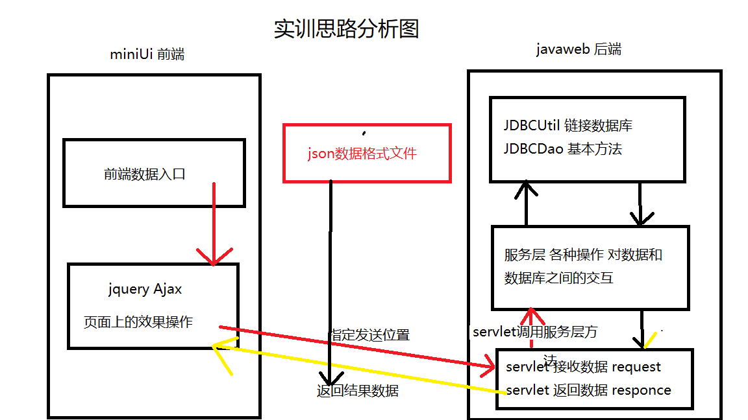

**5 开发规范**



**6 代码实现（核心DAO层 java高复用性示例）**